Elektrotechnik Formelsammlung

Elektrischer Strom:
Ohmsches Gesetz:
Elementarladung:
Stromdichte (S oder J):
Strömungsgeschwindigkeit von Elektronen:
Leitwert:
Elektrischer Widerstand: = Materialspezifischer Widerstan d
Spezifische Leitfahigkeit: : Leitfähigkeit
Elektrischer Widerstand:
Widerstand bei Raumtemperatur
Widerstand bei Temperatur
Temperaturkoeffizient
Temperatur

Temperaturabhängigkeit des Widerstands

Leistung P:
Einheit:

Energie W:
Wirkungsgrad: Verlustleistung:

Reihenschaltung von Widerständen:

Parallelschaltung von Widerständen:

Spezialfall 2 Widerstände parallel:

Kirchhoffsche Gesetze
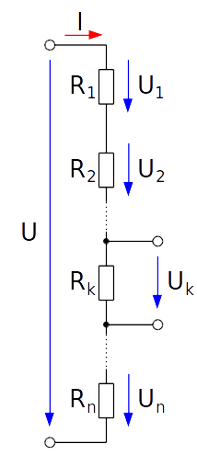
Knotenpunktsatz: In einem Knotenpunkt gilt:
Maschensatz: Summe der auftretenden Spannungen:

Spannungsteilerregel
Die Teilspannung verhält sich zur Gesamtspannung wie der Teilwiderstand zur Summe der Widerstände.

(nur bei genau 2 Widerständen)

Stromteilerregel

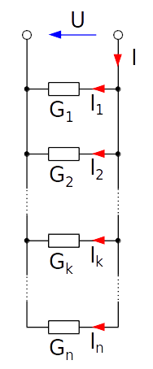

Netzwerkanalyse
Reihenschaltung von Spannungsquellen:
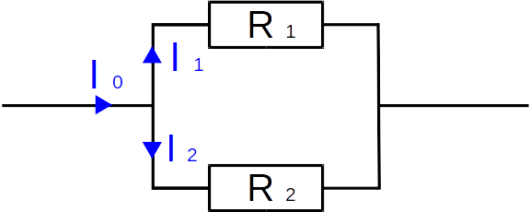
Parallelschaltung von Spannungsquellen: (falls Spannungen unterschiedlich gross, werden diese alle auf ein „Niveau“ gehoben!)

Reihenschaltung von Stromquellen:
Parallelschaltung von Stromquellen:
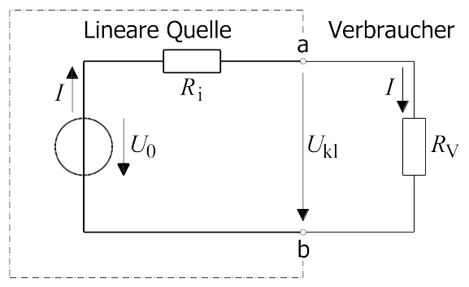
Reihenschaltung von Spannunsquelle und Widerstand => Umwandlung in Stromquelle mit parallelem Widerstand. und
Parallelschaltung von Stromquelle und Widerstand = > Umwandlung in Spannungsquelle und Widerstand in Reihe. und

Überlagerungsgesetze

Schaltung mit n Quellen => Zerlegen in n Teilschaltungen
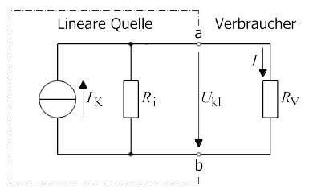
Stromquelle => Ersetzen durch Leerlauf
Spannungsquelle => Ersetzen durch Kurzschluss
Beim Überlagern Vorzeichen beachten!

Spannungsquelle Innenwiderstand

Leistungsanpassung reale Spannungsquelle:

Elektrostatisches Feld, Kondensator
Probeladung
Elektrisches Feld
Kapazität
Kondensatorspannung
Kondensatorladung
Plattenabstand
Fläche einer Platte
Aussenradius
Innenradius
Länge Zylinder

Feldstärke: : Plattenabstand, : Spannung,
Elektrische Flussdichte/Flächenladungsdichte:

Coulombkraft:
Kapazität:

Plattenkondensator:

Zylinderkondensator:
Parallele Zylinder:
Reihenschaltung Kondensator:
Bei zwei Kondensatoren:

Parallelschaltung Kondensator:

Kondensator als Energiespeicher

Zusammenhang von Strom und Spannung

Aufladen

Entladen
Zeitkonstante
Bei Zunahme der Funktion zum Zeitpunkt des Maximums.
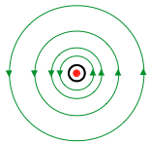
Bei Abnahme der Funktion zum Zeitpunkt des (Anfangs-)Maximums.
Feldstärke
Spulenstrom
Windungszahl
Länge der Spule bzw. mittlere Feldlinienlänge

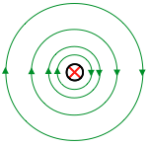
Magnetisches Feld

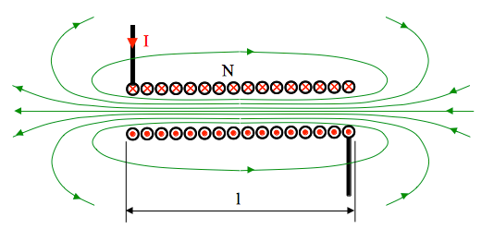

Magnetische Flussdichte

Magnetische Flussdichte
Vom magn. Feld durchsetzte Fläche
Feldstärke
Abstand der Pole
Elektrische Durchflutung

Bei ferromagnetischen Stoffen:
(ablesen aus Kurve!)

Magn. Fluss / Durchflutung
Induktivität einer Ringspule:
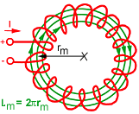

Magnetische Spannung

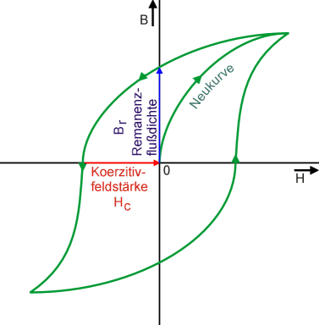
Durchflutungsgesetz
H1
H2
H3

Magnetische Stoffe

Magnetischer Widerstand
Leitwert:

Transformator
Spannungsübersetzung: Stromübersetz.: Widerstandsü.:

Selbstinduktion (Einschalten)

Selbstinduktion (Ausschalten)

Bewegungsinduktion

Induktivitäten
Reihenschaltung: Parallelschaltung:
Spezialfall mit 2 Induktivitäten

Magnetische Energie/Arbeit
Länge des Leiters im magn. Feld
Strom durch Leiter
Ladung
Geschwindigkeit
Magn. Flussdichte
Winkel zum Magnetfeld
Normalerweise:

Einschalten

Ausschalten
Stromführender Leiter im Magnetfeld:

Bewegte Ladung im Magnetfeld (Lorentzkraft):

Kraftwirkung auf eine Grenzschicht:

Wechselstromtechnik

Allgemeine Kurvenverläufe
Frequenz:
Gleichwert:
Formfaktor: Scheitelfaktor:

Sinusförmige Kurvenverläufe
Kreisfrequenz:
Effektivwert:
Gleichrichtwert:

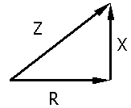
Kondensator Blindwiderstand

Spule Blindwiderstand

Leistungsfaktor

Scheinwiderstand
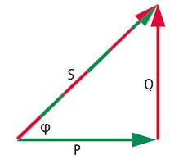

Wirkwiderstand

Blindwiderstand

Scheinleistung

Wirkleistung

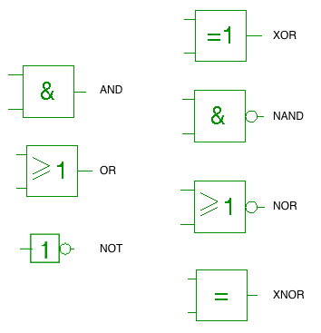
Blindleistung

Digitaltechnik

Symbole
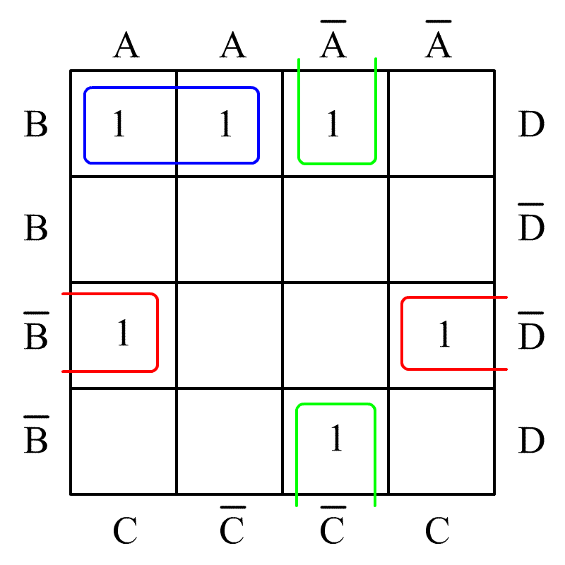

Rechengesetze
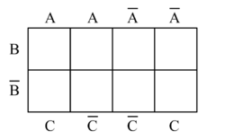

Karnaugh-Veitch-Diagramm

